Оқушының аты-жөні __________________________________________________________

**Тапсырма 1.**

Қанның плазмасында альбумин бар. Адамның қанындағы альбуминнің концентрациясын өлшеу арқылы денсаулығындағы ақауларды анықтауға болады. Альбуминнің концентрациясы калий гидроксиді мен мыс сульфатының ерітіндісі арқылы анықталады. 1.1 суретінде альбуминге калий гидроксиді мен мыс сульфатының ерітіндісін қосқандағы үлгісі көрсетілген.

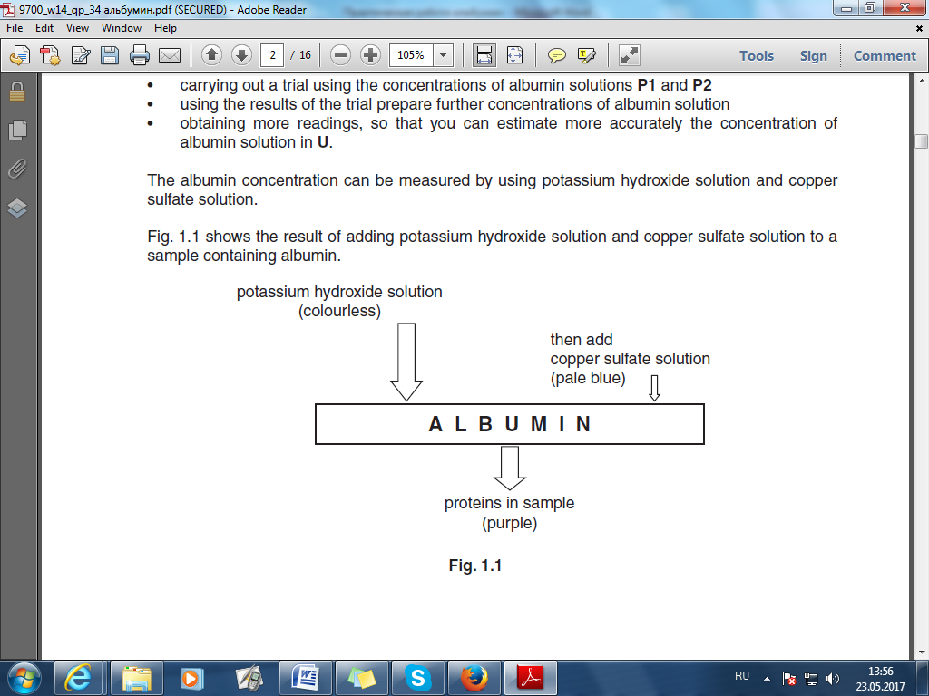

Сендерге ұсынылады.

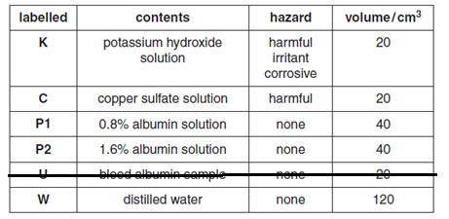

Калий гидроксидімен жұмыс жасау барысында көзілдірік пен қолғап (перчатка) пайдалан. Егер калий гидроксиді теріңе тисе суық сумен жуу қажет.

Жұмысты бастамас бұрын 1-6-ға дейінгі берілген жұмыс барысын оқы.

1. Сынауыққа 1 см3 **Р1** ерітіндісін құй.
2. Осы сынауыққа 1 см3 **К** ерітіндісін қос. Ақырын шайқап араластыр.
3. Сол сынауыққа 1 см3 **С** ерітіндісін құй. Ақырын шайқап араластыр
4. **Р2** және **W** ерітінділерін тестілеу үшін 1-3 ке дейінгі іс-әрекеттерді қайтала.
5. Алынған бақылауларды жаз.
6. 1.2 суретінде берілген шкаланы пайдаланып штативке сынауықтарды жұмыс нәтижесінде алынған әр түстің өзгерісін **сан** ретінде жаза алатындай ретпен орналастыр.

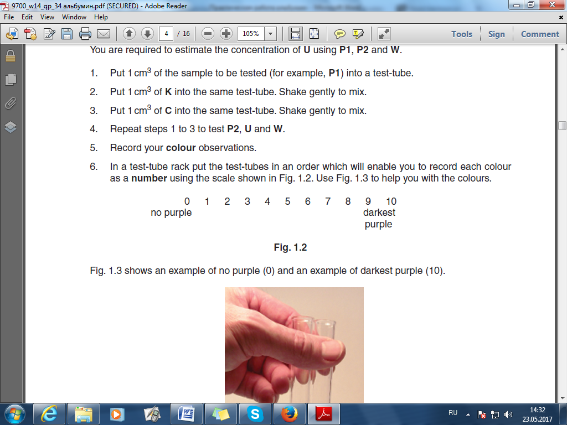

1.3 суретінде ерітіндінің түсі өзгермеген кездегі (0) және ерітіндінің түсі күлгін түске (10) дейін өзгерген кездегі мысал келтірілген.

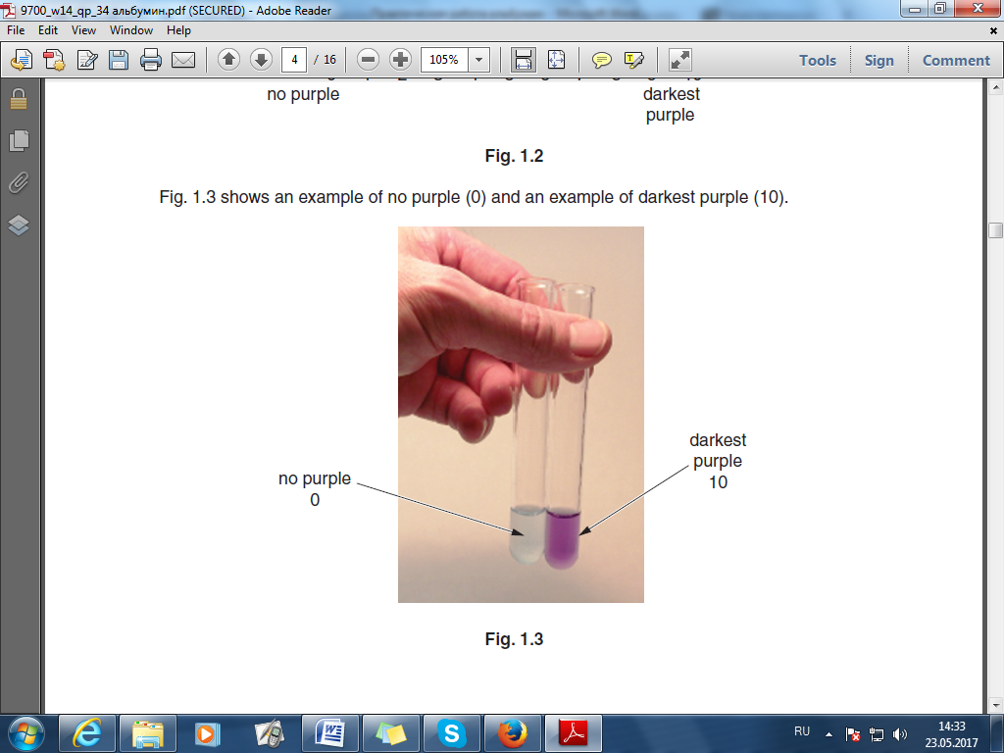

(а) (і) 1.2 суретіндегі шкаланы пайдаланып, өз жұмыстарыңның нәтижесінде алынған түстер өзгерісі мен сандардың қорытындысын жазуға арналған орын.

[4]

(іі) Басқа концентрациялы ерітінділер алу үшін Р1 және Р2 ерітінділерінің қайсысын сұйылтатыныңды көрсет. Жауабыңды түсіндір.

......................................................................................................................................................

....................................................................................................................................................[2]

(ііі) Сұйылту үшін алынған ерітіндіні қалай сұйылтатыныңды көрсетіп, 1.4 суретін аяқта.

1.4 суретінде көрсетілгендей 2 стаканды пайдалан және сұйылту үшін қажетті сынауықтарды ал.

Саған әр ерітіндіден 10 см3 мөлшерінде дайындау керек.

Әр ыдысқа қалай сұйылтатыныңды көрсету үшін 1.4 суретін толықтыр. **Сурет салу ережелерін қатаң сақта.**

• стакан салынған әр суреттің астына сол стаканда дайындалған ерітіндінің концентрациясы мен көлемін жаз.

• бағыттар (стрелка) арқылы ерітінді дайындауға қосылған альбуминнің концентрациясы мен көлемін көрсет.

• басқа бағыт (стрелка) арқылы қосылған судың көлемін көрсет.

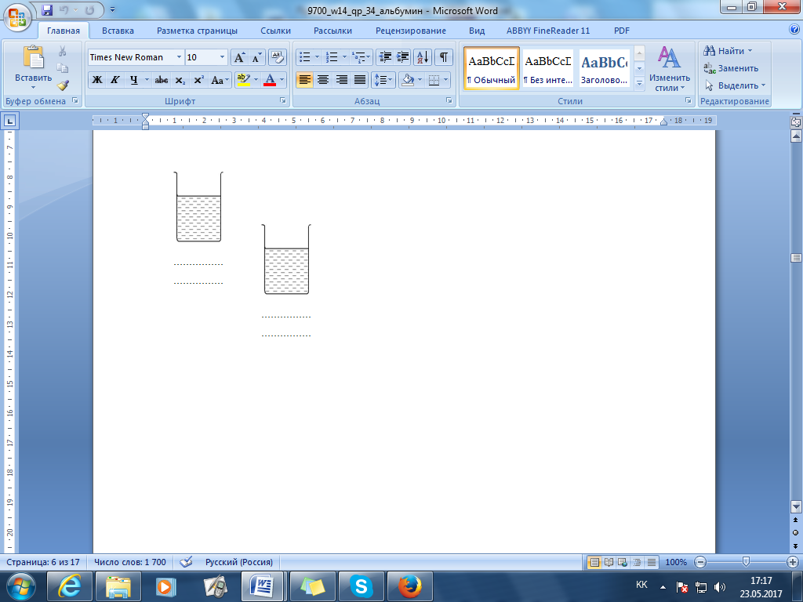

1.4 суреті

[3]

1. 1.4 суретінде көрсетілгендей альбумин ерітіндісінің барлық концентрациясын стакандарда дайындаңдар.
2. Әр ерітінді үшін 1-3 қадамдарын қайтала (1 бет)
3. Әр ерітінді үшін 5 және 6 қадамдарын қайтала (1 бет).

(IV) 1.2 суретіндегі шкаланы пайдаланып, өз жұмыстарыңның нәтижесінде алынған түстер өзгерісі мен сандардың қорытындысын жазуға арналған орын. (2 бет).

[2]

(V) Зерттеу жұмысын қайталап жасау сенің қорытындыңды нақтылайды. Алынған нәтижелерің дұрыс екендігін көрсететін **бір** өзгерісті сипатта.

..........................................................................................................................................

.......................................................................................................................................[1]

(b) Ғалымдар 166 адамның қан плазмасындағы альбуминнің концентрациясын зерттеді.

Нәтижесі 1.1 кестесінде берілген.

**Кесте 1.1**

|  |  |
| --- | --- |
| адамның қан плазмасындағы альбуминнің концентрациясы**,**  **гр/ 100 см3** | **Адамдарда кездесу жиілігі** |
| 3.1 – 3.5 | 3 |
| 3.6 – 4.0 | 21 |
| 4.1 – 4.5 | 42 |
| 4.6 – 5.0 | 60 |
| 5.1 – 5.5 | 39 |
| 5.6 – 6.0 | 1 |
|  |  |

(і) Кесте 1.1 мәліметтерін пайдаланып график сыз.

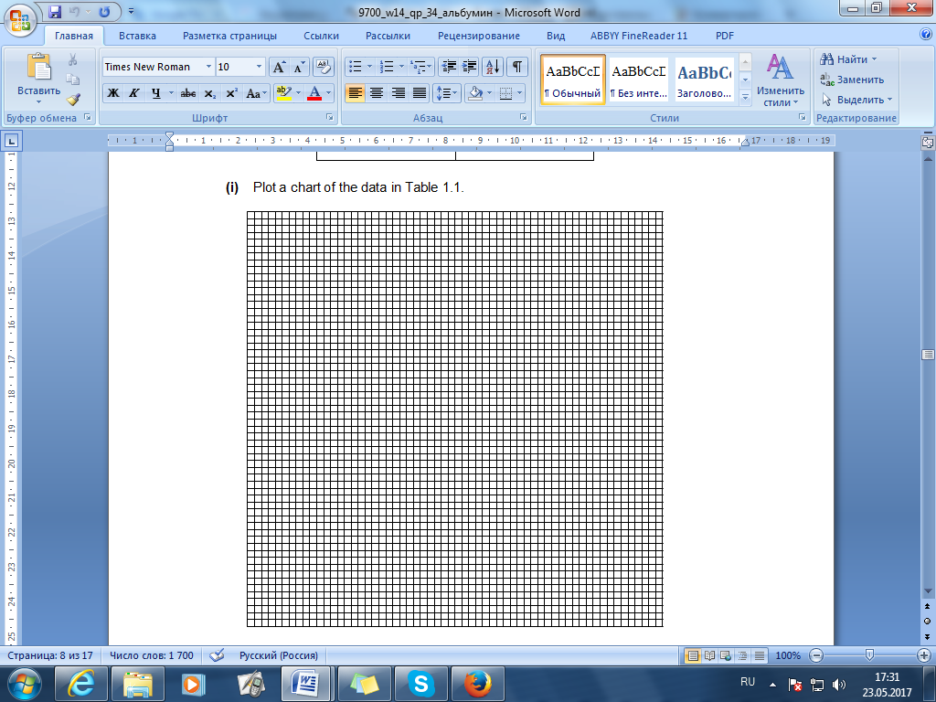

[4]

(іі) Диаграммада көрсетілген нәтижелерді түсіндіретін бір себепті жаз.

...........................................................................................................................................

.......................................................................................................................................[1]

(ііі) Адамның қанындағы альбуминнің концентрациясын өлшеу арқылы денсаулығындағы ақауларды анықтай алады. Денсаулықтың нашарлау себебінің біріне қан плазмасындағы альбуминнің суда ерігіштігінің төмен болуы жатады. Альбуминнің концентрациясы 100 см3 мөлшерінде 5,6-6,0 г болғанда адам денсаулығында байқалатын бір мәселені ата.

...........................................................................................................................................

.......................................................................................................................................[1]

Альбумин- жұмыртқа нәруызында, қан плазмасында, өсімдік тұқымында болатын нәруыз.

(а) Қан плазмасында болатын екі нәруызды ата. Олардың қызметін сипатта.

……………………………………………………………………………………………………………………………………………………………………………………………………………………………………………………………………………………………………………

……………………………………………………………………………………………….. [2]

(b) Жұмыртқа құрамындағы альбуминнің қан плазмасындағы альбуминнен айырмашылығы бар. Нәруыздың құрылыс ерекшелігі туралы біліміңді пайдаланып айырмашылықтың себебін түсіндір.

……………………………………………………………………………………………………………………………………………………………………………………………………………………………………………………………………………………………………………………………………………………………………………………………………………………………………………………………………………………………………………………….[2]

**[жалпы : 20]**

**Тапсырма 2 .**

1.1 суретінде жапырақтың эпидермисінің жасушасының сыртқы бейнесі берілген.

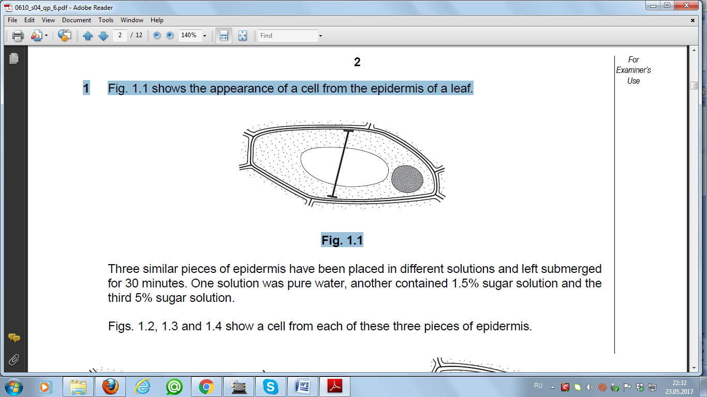

Сурет 1.1.

Эпидермистің үш бірдей бөлігі үш түрлі ерітіндіге салынып, 30 минутқа қалдырылды. Бір ерітіндіде таза су, екіншіде 1,5% қант ерітіндісі ал үшіншіде 5% қант ерітіндісі болды.

1.2, 1.3 және 1.4 суреттерінде үш түрлі ерітіндіге салынған эпидермистің бөліктері көрсетілген.

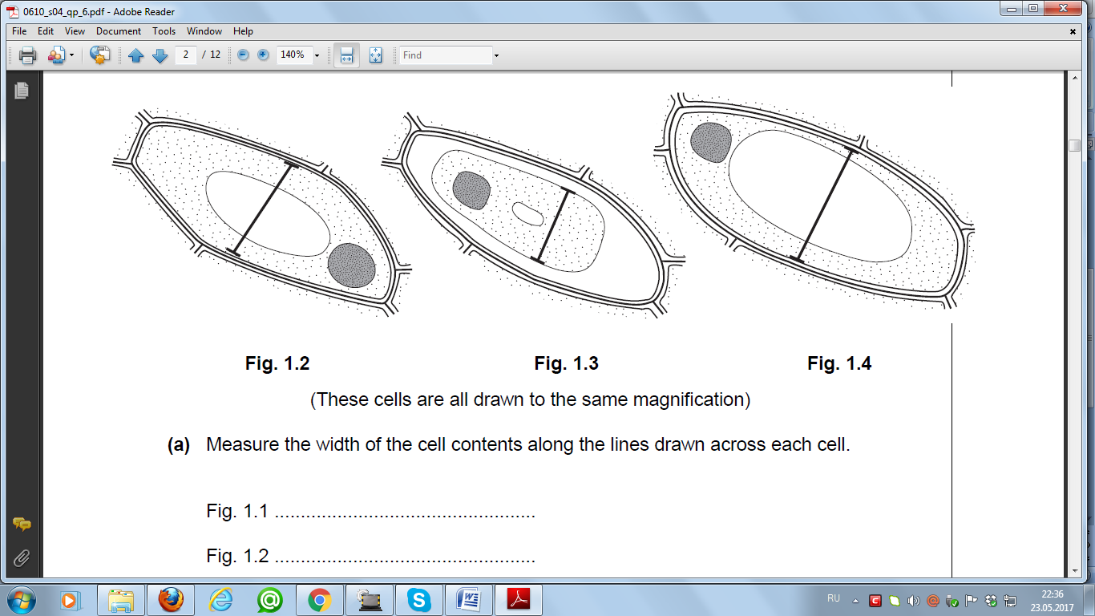

Сурет 1.2.

Сурет 1.3.

Сурет 1.4.

(барлық жасушалардың ұлғайтылуы бірдей)

**(a)** Әр ұяшықтарды жүргізілген сызықтар бойымен өлшеңдер**.**

|  |  |
| --- | --- |
|  | Өлшем (мм) |
| Сурет 1.1. |  |
| Сурет 1.2. |  |
| Сурет 1.3. |  |
| Сурет 1.4. |  |

[3]

**(b)** . 1,2, 1,3 және 1,4 суреттерінде берілген жасушалардың әрқайсысы қандай ерітінділерге салынғандығын сипатта. Жауабыңды түсіндір.

Сурет 1.2……………….………………………………………………………………………

Түсіндірме.............................................................................................................................................................................................................................................................................................................................................................................................................................................................

...........................................................................................................................................................

Сурет 1.3……………….………………………………………………………………………

Түсіндірме.............................................................................................................................................................................................................................................................................................................................................................................................................................................................

...........................................................................................................................................................

Сурет 1.4……………….…………………………………………………………………………

Түсіндірме.............................................................................................................................................................................................................................................................................................................................................................................................................................................................

...........................................................................................................................................................

[8]

**[жалпы: 11]**